**Praktikum Internet dan Aplikasinya**

**TUGAS 9 : Wireless**

**Tujuan**

Mahasiswa mengetahui tata cara untuk men-setup sebuah Wireless Router

**Topologi**

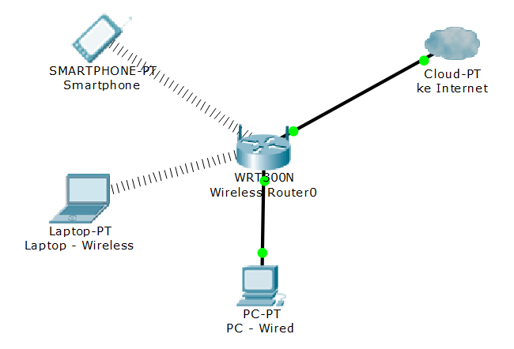

**Tugas**

1. Hubungkan **PC dengan LAN** Wireless Router
2. Pastikan PC sudah mendapatkan IP
3. Catat IP router (default gateway)

Jawaban : Menghubungkan ethernet dari pc ke router, setelah itu masuk ke terminal untuk ifconfig untuk memastikan pc sudah mendapatkan ip dan mencatat ip routernya

1. Akses via web IP router, masukkan username dan password

Jawaban : Sudah dilakukan dengan memasukan username dan password komputer yaitu admin dan masuk ke web router 192.168.1.1

1. Catatan : kalau tidak tahu username dan password (dan PC tidak memperoleh IP)  
   Silahkan googling untuk reset / kembali ke factory dafult Wireless Routernya

Jawaban : Sudah dilakukan dengan mereset router menggunakan tusuk kecil di bagian lubang kecil di router

1. Cari menu **setup Wireless**, untuk mengubah SSID, Channel dan Security  
   **Ubah SSID** menjadi <NamaAnda>, **Channel** <DigitTerakhirNIM>, **Security** WEP atau WPA-PSK <Password>

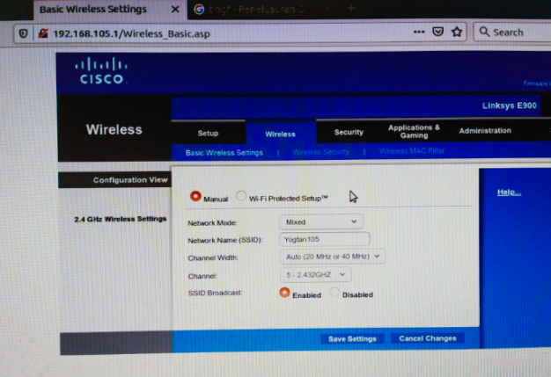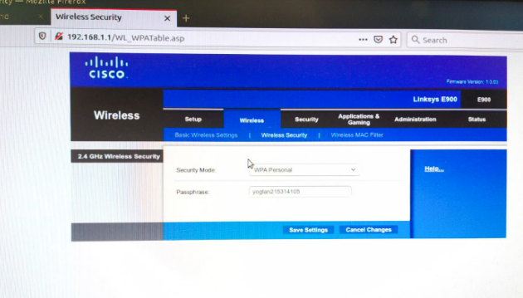

1. Cari menu **setup LAN** (biasanya untuk mengubah IP / Gateway Client)  
   **Ubah IP LAN** menjadi 192.168.<NIM>.0/24

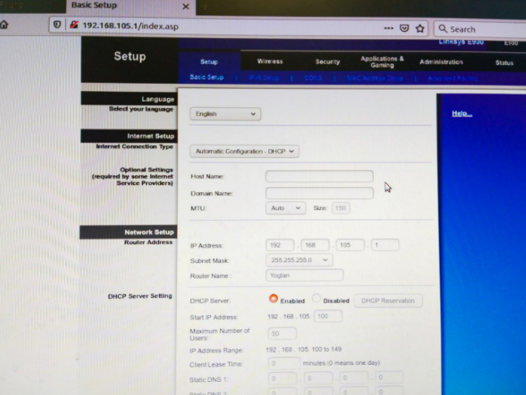

1. Cari cara **setup WAN** / Internet untuk mengubah IP WAN (defaultnya mendapatkan IP dengan **mode otomatis**)

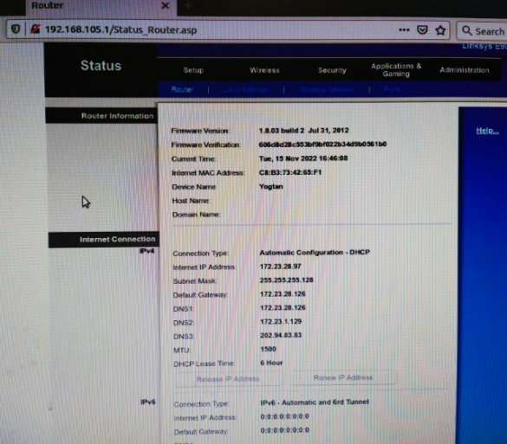

1. Pastikan pada **Wireless Router NAT sudah enable**,   
   kemudian **buktikan PC sudah bisa ke Internet**

